Vitesse de la lumière

De l’ombre jaillit la lumière !
De l’ombre jaillit le temps !
D’où l’idée de ce cadran solaire :
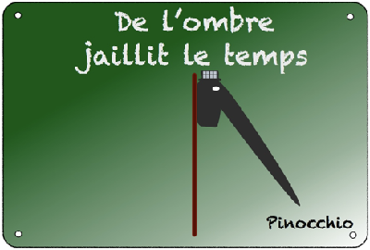
Sans la lumière, que serions-nous ? La lumière existe donc, la science nous dit comment elle surgit, mais elle ne reste qu’hypothèses.
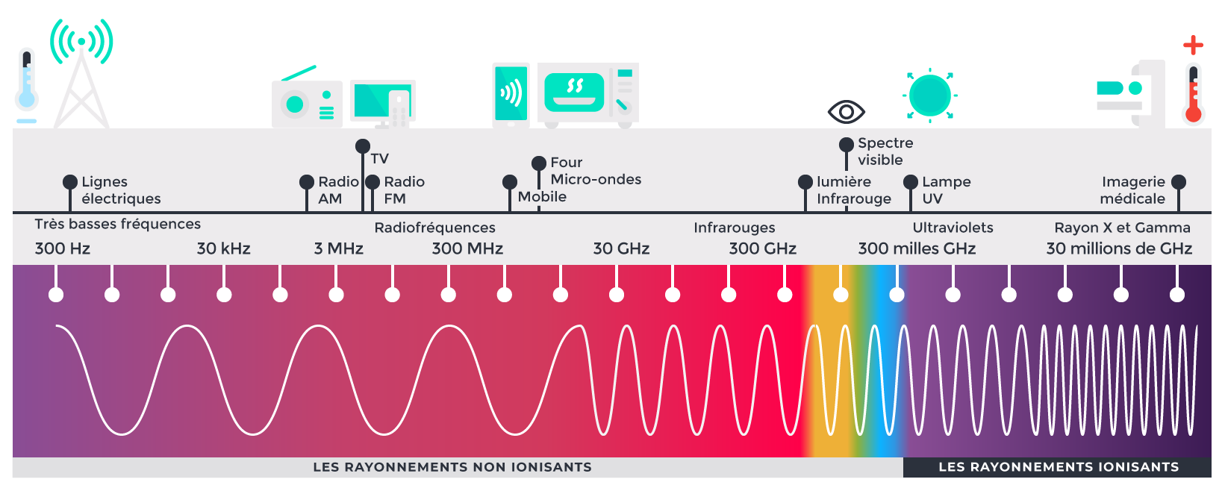
Cette image trouvée sur Life Maxx montre que la lumière est une radiation électromagnétique parmi d’autres, à la limite entre les rayonnements ionisants et non-ionisants.
Pour Aristote la lumière est instantanée - Aristote est un grand observateur mais il est « anthropocentrique ». La vitesse de la lumière doit être infinie puisque l’on voit des objets distants, telles les étoiles, dès qu’on ouvre les yeux (Héron d’Alexandrie).
Pour Platon, qui sait que les choses ne s’arrêtent pas à ses propres perceptions (mythe de la caverne) et que la destinée de l’Homme est la finalité de la Nature (et non pas l’inverse), la lumière est constituée de traînées de tétraèdres imperceptibles pour les yeux et se déplaçant à grande vitesse. (Timée).
Il y a ceux, encore nombreux, qui pensent que la vision est produite par des rayons lumineux émanant du foyer de l’oeil et dirigés sur l’objet et ceux qui, comme Alhazen (965-1039), pensent que ce sont les objets qui émettent la lumière.
Platon innove puissamment sur le plan philosophique et métaphysique, en concevant le monde et tous les êtres vivants qui le composent comme une création qui n’avait rien de nécessaire, comme un acte de pure générosité.
La lumière n’est pas là parce que nous avons des yeux, mais sans la lumière, nous aurions beaucoup de mal à exister. Certains animaux arrivent à vivre dans un noir perpétuel, mais leurs chances d’évoluer sont très faibles. Nous avons donc évolué vers la lumière, mais tous les animaux ne voient pas de la même manière. Les yeux de certains animaux sont beaucoup plus performants que les nôtre et nos sens sont aussi limités. Songeons à l’odorat des chiens, à l’ouie des serpents. Mais avec l’ensemble de nos sens, associé à notre intelligence, nous avons hérité d’une polyvalence incroyable. Nous pouvons « voir » des choses que nous ne voyons pas !
Les anciens, avec Empédocle (-490 à -430) ont eu l’intuition que la vitesse de la lumière n’est pas infinie. Bacon (1614), qui semble reprendre les idées d'Empédocle, écrit dans son ouvrage Perspectiva : Si ergo lucis multiplicatio est in instanti et non in tempore erit instans sine tempore quia tempus non est sine motu. Sed impossibile est instans esse sine tempore sicut nec punctum sine linea . « Si donc la propagation de la lumière se faisait instantanément et non temporellement, il y aurait instant sans temps, parce que le temps n'existe pas sans mouvement. Mais l'instant sans le temps est aussi impossible que le point sans la ligne »
Encore faut-il démontrer que cette vitesse n’est pas infinie. Dire que nous avons mesuré cette vitesse ne suffit pas expliquer la logique de cette finitude. Dire que cela cadre avec la relativité restreinte qui découle d’un postulat ne démontre pas le postulat.
Galilée a essayé de montrer la finitude de la vitesse de la lumière avec deux lanternes placées à quelques kilomètres l’une de l’autre, mais la lumière allait visiblement trop vite pour être ainsi piégée. La vitesse de la lumière ne peut être lente à l’échelle humaine. Par exemple, avec une vitesse lente de la lumière, la nuit paraîtrait obscure faute de recevoir assez vite la lumière des étoiles.
Cassini (1668), grand observateur mais mauvais théoricien (géocentrique), publie des tables d’événements astronomiques (pour améliorer les horloges), par exemple, les instants d’éclipses des satellites de Jupiter. C’est Roemer (1676) qui en observant la variation de durée de l’éclipse de Io selon la position de la Terre sur son orbite en déduira une première mesure de la vitesse de la lumière.
« Monsieur Romer expliqua très ingénieusement une de ces inégalitez qu'il avoit observées pendant quelques années dans le premier satellite, par le mouvement successif de la lumière, qui demande plus de temps à venir de Jupiter à la Terre lorsqu'il en est plus éloigné, que quand il en est au plus près; mais il n'examina pas si cette hypothèse s'accomodoit aux autres Satellites qui demanderoient la même inégalité de temps » ( Memoires de l'académie royale des sciences, tome VIII, page 317, Les hypothèses et les tables des satellites de Jupiter, réformées sur de nouvelles observations, la citation est page 391 )
Hyppolyte Fizeau reprend l’expérience de Galilée avec un ingénieux dispositif compatible avec la vitesse de la lumière.
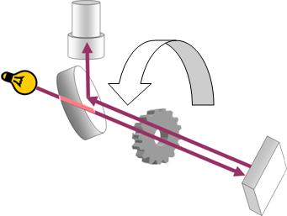
Il émet un faisceau lumineux de Suresnes à Montmartre (8633 m) haché par une roue dentée de 720 dents. Le signal réfléchi montre un décalage avec le signal émit. A 12,6 tours par seconde, le décalage est synchronisé sur 2 dents successives. Il en déduit que la vitesse de la lumière est de 315 300 km/s.
Fermat (1657) expliquait que la lumière choisit le moindre parcours. Quand elle entre dans l’eau, elle va vers le moindre parcours. Cela ne peut s’expliquer que si la vitesse de la lumière n’est pas infinie.
James Bradley (1725) explique que l'aberration de la lumière est un phénomène optique qui se traduit par le fait que la direction apparente d'une source lumineuse dépend de la vitesse de celui qui l'observe (plus exactement de la composante de cette vitesse perpendiculaire à la direction d'observation), de la même façon que pour un passager d'un véhicule qui se déplace par exemple à l'horizontale, la pluie semble tomber depuis une direction située vers l'avant, et non selon la verticale. (une histoire de vent relatif pour les marins).
Léon Foucault fait tourner un miroir à 500 tr/s pour voir le décalage du double reflet d’un faisceau lumineux, dans l’air et dans l’eau. Il vérifie ainsi que la lumière va moins vite dans un milieu plus dense.
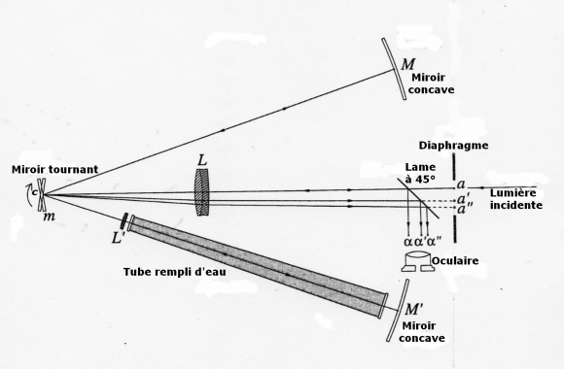

Illustrons le problème

Deux ampoules éloignées de plusieurs kilomètres et reliées à un interrupteur situé au milieu s’allument simultanément. Cependant, un observateur placé au niveau de l’ampoule de droite verra la lumière de l’ampoule de gauche plus tard parce que la vitesse de la lumière est n’est pas infinie.
- Si la vitesse de la lumière était infinie, il devrait voir les ampoules s’allumer au même moment, ce qui, à notre échelle humaine, peut sembler le cas, mais à l’échelle cosmique ne peut être le cas. Il en va de la cohérence de l’Univers : tous les photons seraient alors partout en même temps et l’on pourrait avoir une information sur un évènement avant qu’il se soit produit !
- Si la vitesse de la lumière avait été trop lente, les décalages entre action lumineuse et réaction physique n’auraient pas permis à l’Univers de se développer tel qu’il est en réalité.
On ne saurait envisager une succession d’essais/erreurs qui auraient conduit à la vitesse c comme seule possibilité. Il y a donc une raison « mathématique » qui reste à trouver : la vitesse maximale à laquelle une particule de masse nulle peut se mouvoir.
Pour l’instant, ce sont uniquement des résultats d’expériences qui montrent que la vitesse de la lumière est de ≈300 000 km/s, très vite pour notre monde planétaire, très lentement à l’échelle de l’Univers. Einstein (1905) postule qu’un photon circule à cette vitesse là quelle que soit sa trajectoire dans l’univers et quelle est indépendante du mouvement de sa source et du mouvement des observateurs.

Notons cependant que certains phénomènes peuvent aller plus vite que la lumière :
- Ainsi, une ombre portée au très lointain peut y passer « à toute vitesse ». Cela rappelle la métaphore d’Archimède qui disait « Donnez moi un levier et un point d’appui et je soulèverai la Terre ».
- Ainsi, l’intersection de deux droites de longueur infinie, proches et presque parallèles, peut se déplacer à une vitesse infinie.
Lorsqu’une goutte d’eau tombe sur un liquide au repos, elle génère une succession de vagues circulaires centrifuges. Le sommet de la vague se déplace horizontalement tandis que le liquide se soulève verticalement. Il n’y a pas de déplacement horizontal de matière. Quand on jette un caillou dans le lac, il crée des vagues (des ondes). De la rive, je vois la vague d’eau se propager avec une vitesse constante de quelques centimètres par seconde. Si je la regarde en passant au dessus en avion, la vague se déplacera toujours à cette vitesse constante. Transposé à la lumière, le photon est sur une de ces vagues, il se déplace avec elle. Il est « immatériel » et pourtant il existe. Dès qu’il est émis, il voyage à 300 000 km/s. S’il est émis par un mobile qui va très vite, la vitesse du mobile ne s’additionne pas.

À noter : en mécanique on peut avoir des ondes de cisaillement (vibrations latérales) et des ondes de compression (vibrations longitudinales).
Exemples :
- si vous frappez un barreau de verre, vous n’aurez pas le même son que si vous passez un doigt mouillé dessus, créant ainsi une onde sonore plus aigüe.
- Si vous secouez l’extrémité d’un câble horizontalement, vous créez une onde polarisée horizontalement ; si vous la secouez verticalement, l’onde sera polarisée verticalement ; si vous la secouez circulairement, elle sera polarisée circulairement. Si le câble traverse une fente verticale, vous ne verrez plus que la composante verticale de cette onde circulaire.
- Le son dans un gaz ou un solide est une onde de compression. L’onde n’est pas polarisée
Si l’on constate que la vitesse de la lumière est une vitesse maximale et que la masse d’un corps est infinie à cette vitesse maximale, on ne dit pas pourquoi cette limitation existe et pourquoi sa valeur est une constante (postulat d’Einstein), à quel concept il faut se rattacher pour comprendre ce phénomène contre intuitif :
- Si je vois quelqu’un passer vite devant moi, son horloge ralentit. Plus sa vitesse est grande plus son horloge est lente par rapport à la mienne.
- Si ce quelqu’un me regarde, alors je passe vite devant lui et il voit mon horloge ralentir
- La vitesse à laquelle se déplace la lumière dans le vide est à la fois indépendante de la vitesse de la source et du référentiel inertiel de l'observateur.
- Si je pouvais regarder un photon se déplacer et mesurer la vitesse de son déplacement par rapport à moi, sa vitesse serait c.
Imaginons deux observateurs qui veulent régler leurs montres par des signaux optiques ; ils échangent des signaux, mais comme ils savent que la transmission de la lumière n'est pas instantanée, ils prennent soin de les croiser 83 [...] les montres marquent la même heure au même instant physique, mais à une condition, c'est que les deux stations soient fixes. Dans le cas contraire, la durée de transmission ne sera pas la même dans les deux sens, puisque la station A, par exemple, marche au-devant de la perturbation optique émanée de B, tandis que la station B fuit devant la perturbation émanée de A. Les montres réglées de la sorte ne marqueront donc pas le temps vrai, elles marqueront ce qu'on peut appeler le temps local, de sorte que l'une d'elles retardera sur l'autre.
(Comment le jeune et ambitieux Einstein s'est approprié la Relativité restreinte de Poincaré, Jean Hladik, p86)
Imaginons un énorme astéroïde frôlant la lune. La variation de la gravitation terrestre serait-elle infiniment (absolument) synchrone ou décalée dans le temps nécessaire à la propagation de la lumière de la lune à la terre ?

Pour l’anecdote, Jacques Ozanam (1640-1717) traduisit la métaphore en imaginant un moufle à poulies multiples, qui permettrait à un homme de déplacer la Terre d’un pouce en 3 653 745 175 808 siècles !
À 30 000 km/s, ce qui est déjà considérable, l’horloge de la Terre aura gagné 2 jours sur l’horloge de la fusée

